网页制作vip系统学习手册
- 新进学员入学办理
- 开通VIP权限
2、加入vipQQ群：188211387
注：请保存好yy 论坛账号，密码方便学习
- VIP课程安排时间：（VIP同学请记住上课时间安排）
VIP零基础 每周一、三、五 晚8点开课--阿飞老师 教室：http://url.cn/be9zbm
VIP实战课 每周一、三、五 晚8点开课--黄河老师 教室：http://url.cn/ZNmFR1
jQuery高级特效班 每周二、四、六 晚8:30开课--清心老师 教室 http://url.cn/fIID4h
三、VIP视频学习方式
A、新入VIP的学员，可在VIP群公告上看到网页制作VIP课程地址
VIP视频: http://pan.baidu.com/s/1eQpJZGm 密码: ogqh
公开课: http://pan.baidu.com/s/1qW0oYLI 密码：590g
B、中途进入VIP的同学请耐心从任何一期的第一节VIP课程开始下载学习，如下图：
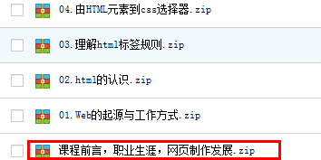
VIP正式课程是需要绑定机器码才能播放，VIP补课的视频不需要绑定机器码，可以直接下载播放学习， 播放密码请联系冰淇淋老师QQ：635900003（备注：请绑定自己常用的电脑）
- 下载学习工具和VIP课程表
1、网页开发软件 -可以VIP群共享里下载，
2、VIP作业提交至老师QQ邮箱，
3、学习遇到问题可以在VIP群交流学习或直接联系老师解答指导。
4、课表见文件【潭州学院-网页制作VIP第十二期13.0课表】
潭州学院-网页制作
2015年1月

